Praktikum für Fortgeschrittene, Versuch Nr. 110, Raum 4/33
Diodenlaser

Betreuer Dr. Michael Chwalla, IQOQI - Raum 3/08, Tel. 4729, Labor: 4712

Einleitung

Seit ihrer Erfindung vor 30 Jahren sind Laser zum wichtigsten Instrument der optischen Spektroskopie geworden. Die wichtigsten Typen sind Gas-, Farbstoff-, Festkörper- und Halbleiter-Laser. Halbleiter-Laser sind Laser, deren Verstärkung durch Übergänge zwischen Leitungs- und Valenzband im Halbleiter zustande kommt. Hierfür bietet sich insbesondere der p-n-Übergang in einer Halbleiterdiode an. Solche Diodenlaser besitzen mehrere Eigenschaften, die sie den anderen Lasertypen überlegen machen, nämlich ihre kompakte Bauweise, die bequeme Energiezufuhr durch elektrischen Strom und der extrem hohe Wirkungsgrad. Dadurch sind Diodenlaser auch kommerziell interessant geworden, was wiederum im letzten Jahrzehnt ihre Verfügbarkeit und ihren Preis sehr positiv beeinflusst hat. Diodenlaser besitzen allerdings auch Eigenschaften, die für die Spektroskopie ungünstig sind, nämlich eine geringe Maximalleistung (erst in den letzten Jahren wurden auch Diodenlaser hoher Ausgangsleistung entwickelt), geringe spektrale Reinheit, unsauberes Strahlprofil und keine kontinuierliche Verstimmbarkeit. Dennoch werden heute Diodenlaser äußerst vielfältig in spektroskopischen Anwendungen eingesetzt, denn mit geeigneten optischen und elektrischen Kontrollmechanismen lassen sich die Frequenz-, Strahl- und Verstimmeigenschaften erheblich verbessern. In diesem Versuch werden die grundlegenden, (fast) allen Diodenlasern gemeinsamen Eigenschaften untersucht. Es handelt sich dabei um eine für wenige zehn Euro erhältliche kommerzielle Laserdiode ohne zusätzliche Maßnahmen zu ihrer Frequenzstabilisierung.

Zielsetzung

In diesem Versuch soll das Leistungs- und Frequenzverhalten eines Diodenlasers untersucht werden, indem bei Variation von Temperatur und Anregungsstroms jeweils Ausgangsleistung und Emissionsspektrum aufgenommen werden. Weitere Methoden und Werkzeuge, die ebenfalls in diesem Versuch kennen gelernt werden, sind u.a. die Photodiode, das Oszilloskop und das Fabry-Perot-Interferometer.

Grundlagen

Ein optischer Resonator ist eine Anordnung von Spiegeln, die einen umlaufenden Lichtstrahl in sich selbst zurückreflektieren. Aufgrund der Bedingung, dass das elektrische Feld auf den Spiegeln einen Knoten besitzen muss, kann nur Licht mit bestimmten, diskreten Wellenlängen- bzw. Frequenzwerten dauerhaft zwischen den Spiegeln umlaufen: Der zurückgelegte Lichtweg zwischen den Spiegeln muss ein ganzzahliges Vielfaches der Lichtwellenlänge sein. Äquivalent dazu muss die Lichtfrequenz ein ganzzahliges Vielfaches einer Grundfrequenz sein, die Freier Spektralbereich (free spectral range, FSR) genannt wird. Für einen 2-Spiegel-Resonator mit Spiegelabstand L ist der FSR gleich c/2L. Für von außen durch einen der Spiegel eingestrahltes Licht wirkt der Resonator als Filter, d.h. er selektiert und transmittiert nur die resonanten Wellenlängen bzw. Frequenzen. Setzt man ein verstärkendes Medium in einen optischen Resonator, das so viel Verstärkung bereitstellt, dass die Lichtverluste durch Spiegeltransmission und Absorption kompensiert werden, so tritt Lasertätigkeit auf. Im Resonator baut sich ein Lichtfeld auf, bis zu einer Stärke bei der sich Verstärkung und Verluste gerade die Waage halten.
In einer Laserdiode sind die Endflächen des GaAlAs-Halbleiterkristalls aufgrund des Brechungsindexsprungs zur Luft zu ca. 34% reflektierend. Sie bilden die Spiegel des Laserresonators. Durch geeignete Dotierung und Strukturierung des Halbleiters zwischen den Endflächen lässt sich eine aktive Zone herstellen, in der durch Injektion von Ladungsträgern, d.h. durch Anlegen eines elektrischen Stroms, eine Inversion zustande kommt, d.h. ein Überschuss an Elektronen im Leitungsband und Löchern im Valenzband. Rekombination zwischen Elektronen und Löchern führt einerseits zur spontanen Lichtemission, andererseits wird bereits vorhandenes Licht durch stimulierten Emission verstärkt. Die Größe der Bandlücke und die Besetzungsverteilung in den Bändern bestimmen den Wellenlängenbereich in dem Lichtverstärkung möglich ist, das sogenannte Verstärkungsprofil. Dies ist ein ca. 20 nm großer Bereich, dessen Maximum sich mit der Temperatur und dem angelegten Strom auf der Frequenzachse verschiebt. Der Resonator erlaubt weiterhin aus allen möglichen Frequenzen im Verstärkungsprofil nur Licht bei resonanten Frequenzen (s.o.), den sogenannten Moden des Lasers. Der FSR eines Lasers mit einem 2-Spiegel-Resonator ist wiederum c/2L, wobei L jetzt die optische Länge des Lasers unter Berücksichtigung des Brechungsindex ist.
Bei Erwärmung des Kristalls durch Variation des Stroms oder der Umgebungstemperatur verändert sich die Länge des Kristalls aber auch dessen Brechungsindex. Durch den veränderten effektiven Spiegelabstand L verschieben sich damit auch die Resonanzfrequenzen des Resonators. Gleichzeitig verschiebt sich das Maximum des Verstärkungsprofils temperaturabhängig. Weiterhin besteht zwischen den einzelnen Moden eine Konkurrenz, die dazu führt, dass nur diejenige Mode(n) (eine oder wenige), welche die maximale Verstärkung besitzt, zur Laseremission angeregt wird. Frequenzverschiebungen des Verstärkungsprofils und der Moden selbst können deshalb zu Modensprüngen führen.
Über die Funktionsweise eines Diodenlasers und ihr Emissionsspektrum soll von den Studenten zu Beginn des Versuchs referiert werden.

Elemente des Versuchs

Die Laserdiode ist in eine Halterung fest eingebaut, die mit einem Peltier-Element (elektrische Wärmepumpe) gekühlt werden kann. Die Temperatur wird mit einem Temperatursensor gemessen und über eine Regelschleife auf einen Sollwert stabilisiert. Ein Vielfach-Messinstrument zeigt wahlweise die Soll- oder die Ist-Temperatur an (10 mV/°C). Der Laser wird mit Strom aus einer regelbaren Stromquelle versorgt, ein weiteres Vielfach-Messinstrument zeigt den aktuellen Wert des Stroms an (10 mV/mA). Im Laser-Gehäuse befindet sich eine interne Photodiode, deren Signal ("Monitor") zur Laser-Leistung proportional ist. Zu ihrer Kalibrierung oder zur direkten Leistungsmessung steht ein Leistungsmessgerät zur Verfügung. Das aus der Laserdiode austretende Licht wird mit einer Kollimator-Linse in einen parallelen Strahl geformt. Der Strahl wird über zwei Justierspiegel gelenkt und durchläuft dann ein aus zwei eng beieinander stehenden Spiegeln bestehendes Fabry-Perot-Interferometer (FPI). Das Fabry-Perot-Interferometer ist ein optischer Resonator. Sein Spiegelabstand kann mit einer Piezo-Keramik, auf die einer der beiden Spiegel montiert ist, verändert werden (Scanning FPI). Der Piezo wird von einem Hochspannungsverstärker angesteuert, der seinerseits eine Dreiecksspannung aus einem Frequenzgenerator erhält. Eine Photodiode misst die Intensität des durch das Fabry-Perot-Interferometer transmittierten Anteils des Laserlichts. Das Signal der Photodiode wird mit einem Oszilloskop aufgenommen, dessen Anzeige mit der Dreiecksspannung synchronisiert ist.

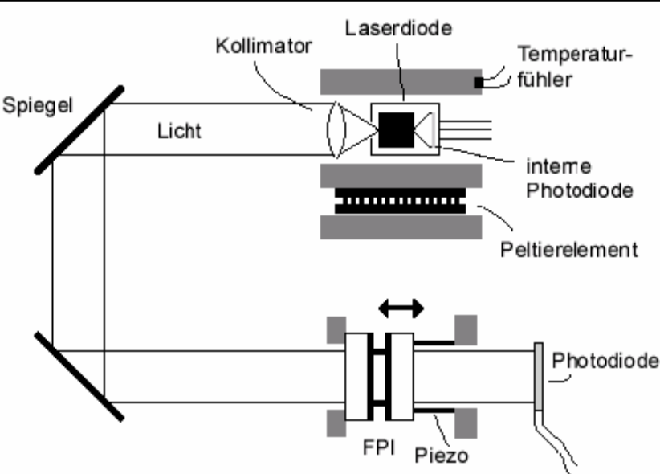
Skizze des optischen Aufbaus und der Kühlung

Mit der Dreiecksspannung, die auf das Fabry-Perot-Interferometer gegeben wird, werden seine Resonanzfrequenzen (Transmissionsfrequenzen) moduliert ("Scannen"), woraufhin die durchtretende Intensität entsprechend den im Licht vorhandenen Frequenzkomponenten zeitlich moduliert ist. Auf dem Oszilloskop, das synchron mit der FPI-Modulation getriggert wird, erscheint das Emissionsspektrum des Diodenlasers. Bei richtiger Einstellung der Piezo-Spannung und des Oszilloskops wiederholt sich das Spektrum mehrfach auf dem Schirm, einmal für jeden freien Spektralbereich des Fabry-Perot-Interferometers, der beim Scannen durchlaufen wird. Eine schematische Darstellung des Signals ist unten gezeigt.
Über die genaue Funktionsweise des FPI wird von den Studenten zu Beginn des Praktikums referiert.

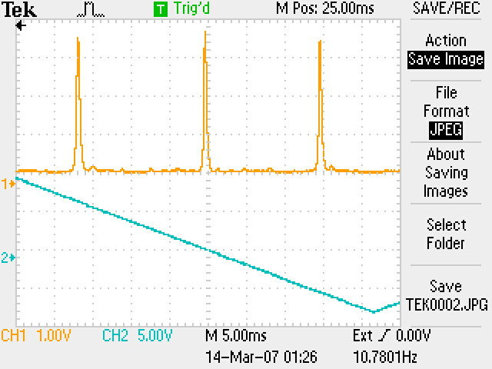
Scanning FPI Signal auf dem Oszilloskop (schematisch)

- Teil: Leistungscharakteristik des Diodenlasers

Aufgabe:
Für mehrere Temperaturen T im Bereich von 10°C bis Raumtemperatur wird die Ausgangsleistung des Lasers als Funktion des Stroms gemessen (Kennlinie). Eine typische Kennlinienschar ist im Anhang dargestellt. Die Kennlinie wird beschrieben durch den Schwellenstrom (I_{th}, gemessen in mA) und die Steigung oberhalb der Schwelle, den differenziellen Wirkungsgrad (slope efficiency η, in mW/mA). Die gemessenen Kennlinien sowie die Abhängigkeiten I_{th}(T) und η(T) sollen als Diagramm dargestellt werden. Der differenzielle Quanten-Wirkungsgrad η_{Q}, d.h. die Umwandlungseffizienz von Stromquanten in Lichtquanten (Elektronen in Photonen), soll berechnet werden. Für den hier verwendeten Laser gilt η_{Q} = (2eλ/hc) η.

Durchführung:
Kalibrierung der internen Photodiode: Bei maximalem Strom zur Laserdiode wird gleichzeitig das Signal der internen Photodiode am Oszilloskop und, mit dem kalibrierten Leistungsmessgerät (Powermeter), die Ausgangsleistung direkt nach der Kollimatorlinse bestimmt. Auf diese Kalibrierung kann ggf. verzichtet werden, wenn das Powermeter für die ganze Messung zur Verfügung steht. Nun werden 3 Kennlinien gemessen: Die Soll-Temperatur wird auf einen festen Wert (z.B. 12, 16, 20 °C) unterhalb der Raumtemperatur eingestellt, dann wird die Peltier-Kühlung eingeschaltet und die Ist-Temperatur beobachtet. Nach ca. 4 Regelschwingungen hat sie einen nahezu konstanten Wert. Die Laserschwelle wird aus der Helligkeit des Laserstrahls ungefähr bestimmt. Für mindestens 15 Werte des Stroms, von dicht unterhalb der Schwelle bis zum Maximalstrom, wird die Laserleistung aus dem Photodiodenstrom und dem Kalibrierungsfaktor (bzw. mit dem Powermeter) bestimmt.

Auswertung:
Die in ein Diagramm eingetragenen Kennlinien werden oberhalb der Schwelle durch Geraden angepasst, aus denen der Schwellenstrom und die Steigung ermittelt werden. In zwei weiteren Diagrammen werden diese Werte als Funktion der Temperatur dargestellt. An einer der Kennlinien wird exemplarisch eine Fehlerdiskussion durchgeführt. Um ggf. eine Tendenz im Temperaturverhalten von Schwellenstrom- und Steigung festzustellen, sind deren Fehlergrenzen wichtig.

2. Teil: Frequenzcharakteristik

Aufgabe:
Die Veränderungen des Emissionsspektrums bei Änderung des Stroms und der Temperatur sollen charakterisiert werden: Die Emissionsfrequenz verschiebt sich, ändert sich manchmal sprungartig, evtl. treten mehrere Moden gleichzeitig auf. Bei fester Temperatur (bzw. festem Strom) und Variation des Stroms (bzw. der Temperatur) werden die kontinuierliche und sprungartige Verstimmung der Emissionsfrequenz ausgemessen. Eine typische Verstimmungskurve ist im Anhang zu finden. Das Ergebnis ist die Darstellung der Frequenzverschiebung als Funktion des Stroms (bzw. der Temperatur) sowie vier Zahlenwerte, je zwei für die Strom- und Temperaturverstimmbarkeit des Lasers (in GHz/mA und GHz/°C), und zwar jeweils für die kontinuierliche Verstimmung ohne Modensprünge und für die Verstimmung mit Modensprüngen. d.h. gemittelt über die Sprünge.

Durchführung:
Falls nicht bereits geschehen, muss zuerst das FPI justiert werden: Dazu muss der Strahl möglichst senkrecht auf den ersten Spiegel auftreffen. (Aber nicht exakt; der Rückreflex soll neben der Kollimatorlinse auf die Laser-Halterung auftreffen.) Dann muss der zweite Spiegel parallel zum ersten ausgerichtet werden. Der Spiegelabstand wird dabei schon moduliert. Bei guter Justage ist hinter dem FPI durchtretendes Licht zu sehen, welches möglichst hell sein soll. Die Photodiode wird jetzt auf den hellsten Punkt eingestellt. Nun wird mit dem zweiten Spiegel und dem Photodiodensignal auf dem Oszilloskop das Signal optimiert, d.h. die auf dem Oszilloskop sichtbaren Maxima sollen möglichst schmal und hoch sein. Die Frequenzachse für das Spektrum auf dem Oszilloskop wird mit Hilfe der Amplitude der Dreiecksspannung kalibriert, z.B. so dass der Modenabstand (= FSR) des Lasers gerade zwei oder drei Kästchen auf dem Oszilloskop entspricht.
Für eine feste Temperatur unterhalb der Raumtemperatur werden nun als Funktion des Stroms oberhalb der Schwelle die Verschiebung der Lasermoden und die Sprünge zwischen den Moden aufgezeichnet. Dieselbe Messung wird bei festem Strom und variabler Temperatur (zwischen 12 und 20°C) vorgenommen. Dabei soll in Schritten von 0.5 °C vorgegangen werden. Zwischen den festen Temperaturwerten werden evtl. auch spektrale Veränderungen, z.B. Modensprünge, beobachtet, diese müssen im Protokoll festgehalten werden.

Auswertung:
Die gemessenen Frequenzänderungen als Funktion von Strom und Temperatur werden jeweils in ein Diagramm eingetragen, aus dem schließlich die vier Werte der Verstimmbarkeit mit und ohne Modensprünge ermittelt werden. Welche dieser Werte entsprechen (grob gesprochen) der Verschiebung des Verstärkungsprofils einerseits und der Änderung der Resonatorlänge andererseits? Es sollen die Fehlerquellen für diese Werte diskutiert und ihr Einfluss abgeschätzt werden.

Weitere Bestandteile der Ausarbeitung (NOTWENDIG!)

Eine Skizze des Gesamtaufbaus inkl. der elektronischen Geräte.
Ausgefüllte Tabelle "Zusammenfassung der Ergebnisse", die beim Betreuer verbleibt.

Wichtige Zahlen

Wellenlänge des Lasers λ = 675 nm
Freier Spektralbereich des Lasers (Frequenzabstand der Laser-Moden) Δν = 150 GHz
Monitor-Ausgang für Temperatur: 10 mV/°C
Monitor-Ausgang für Laserstrom: 10 mV/mA
Monitor-Ausgang für Strom der internen Photodiode: -1 V/mA

Anhang

Technische Informationen der Firma Hitachi zu einem ähnlichen (aber im Detail verschiedenen!) Laserdiode (Typ 6712).
Generelle Informationen zur Funktionsweise von Diodenlasern (aus einer Broschüre der Fa. Hitachi).
Auszug aus Siegman, Lasers, S. 30-43

Weiterführende Literatur

Siegman, Lasers
Milonni u. Eberly, Lasers

Fragen zur Vorbereitung

Wie lang ist der Diodenlaser (optische Länge)?
Wieviele Lasermoden gibt es ungefähr innerhalb des Verstärkungsprofils?
Die Formel für η_{Q} soll erklärt werden. Wie groß kann η_{Q} maximal werden?
Wie groß ist an der Laserschwelle die Verstärkung für Licht auf dem Weg von der einen Endfläche des Lasers bis zur anderen Endfläche?
Welches Verhältnis des FSR des FPI zum FSR des Lasers ist günstig: kleiner, gleich, größer?

